Manual de Instalacion de Android Studio (Windows)

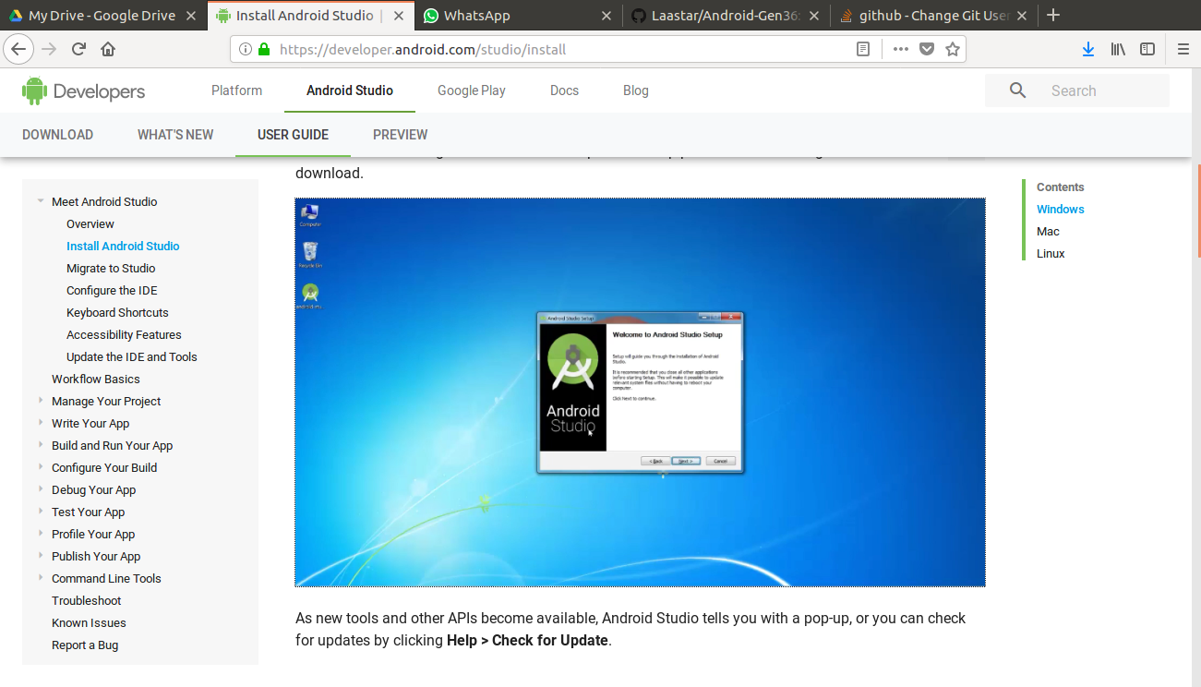

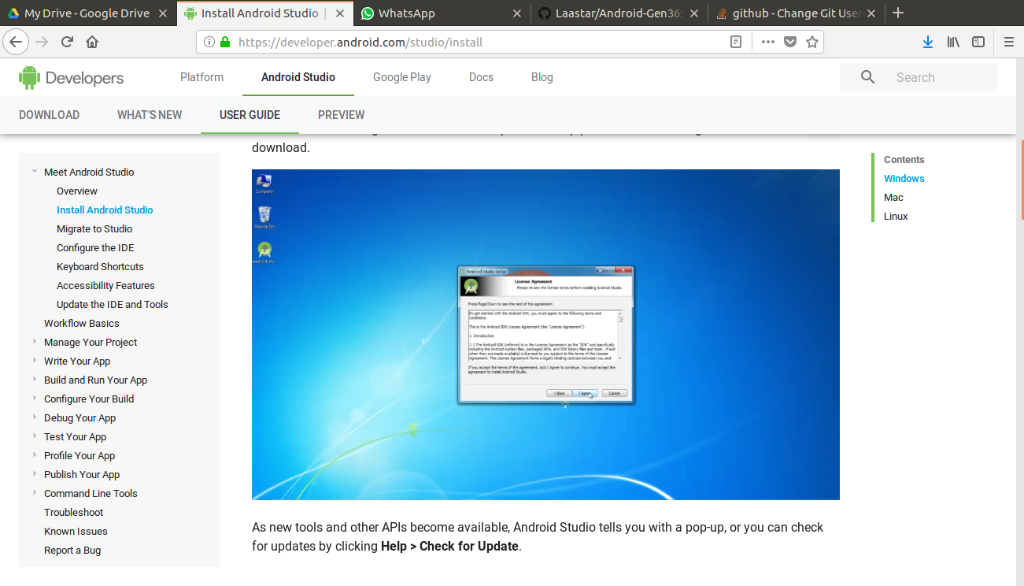1. Damos en el install wizard siguiente

3. Aceptamos los terminos y condiciones

3. Elegimos el tipo de instalacion, estandar o personalizada

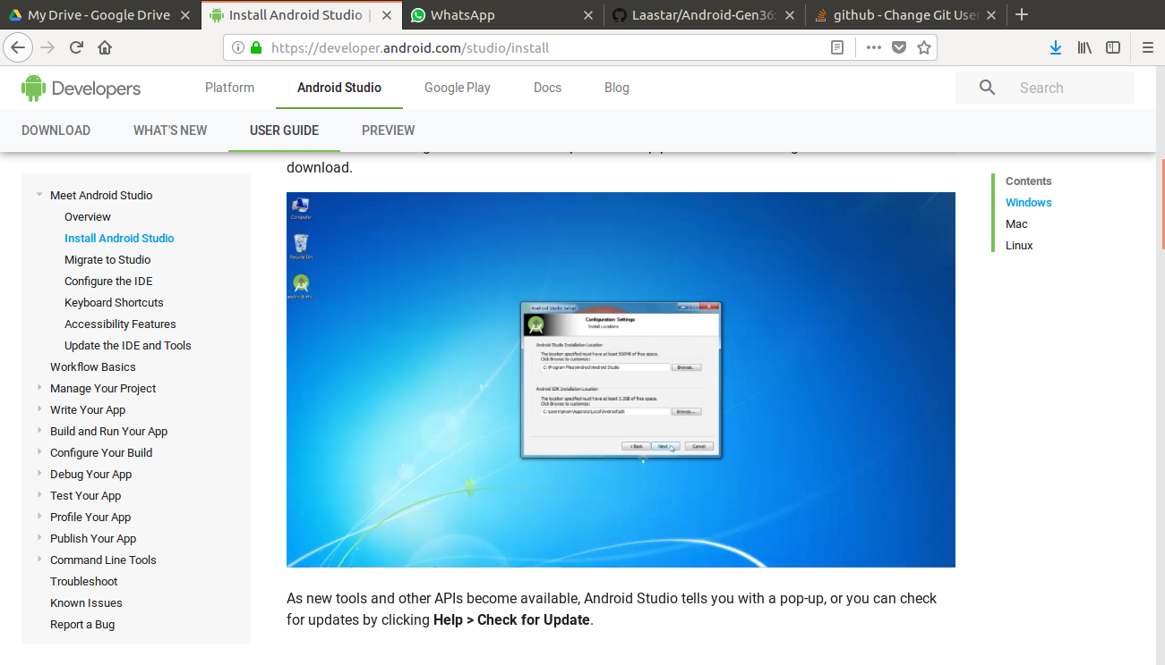

4. Damos la locacion de instalacion

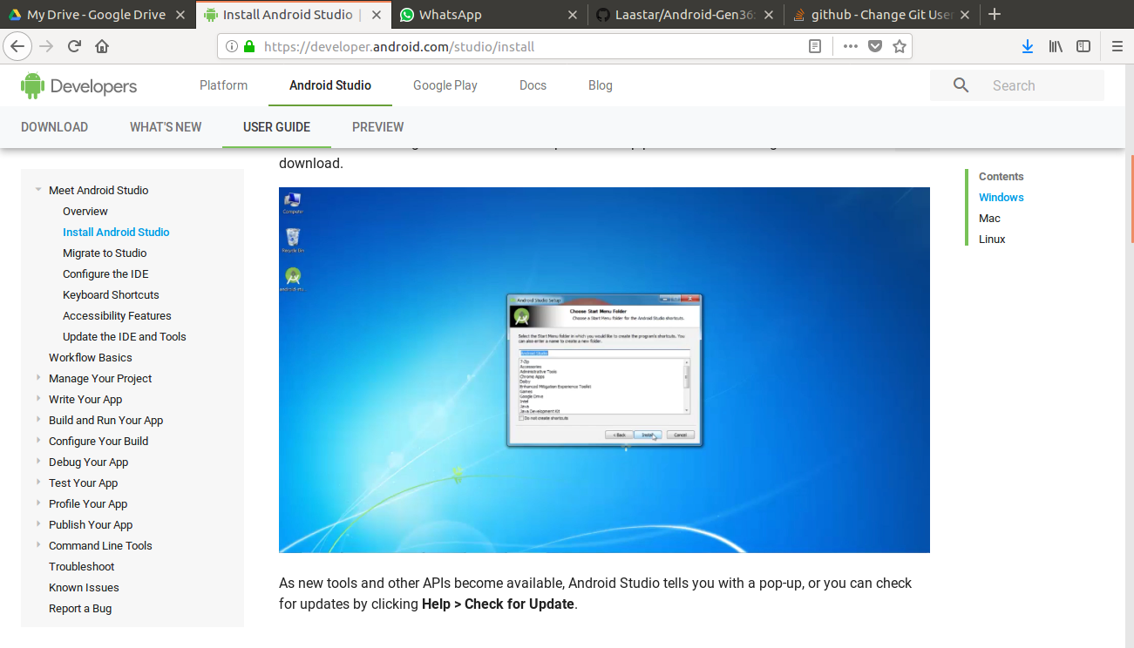

5. Terminamos de instalar paqueteria de Android Studio

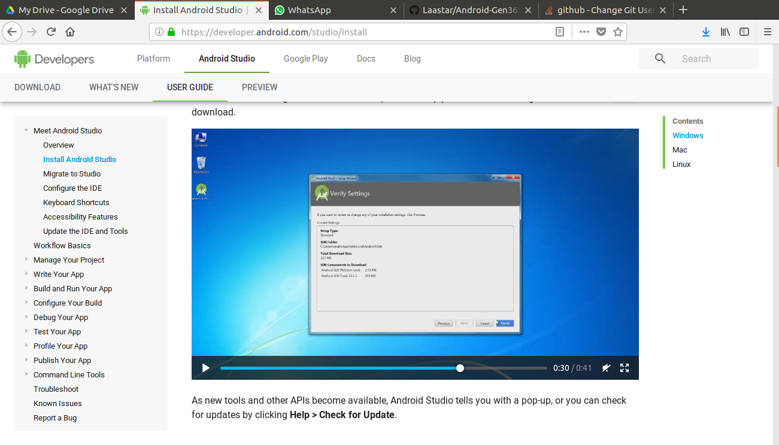

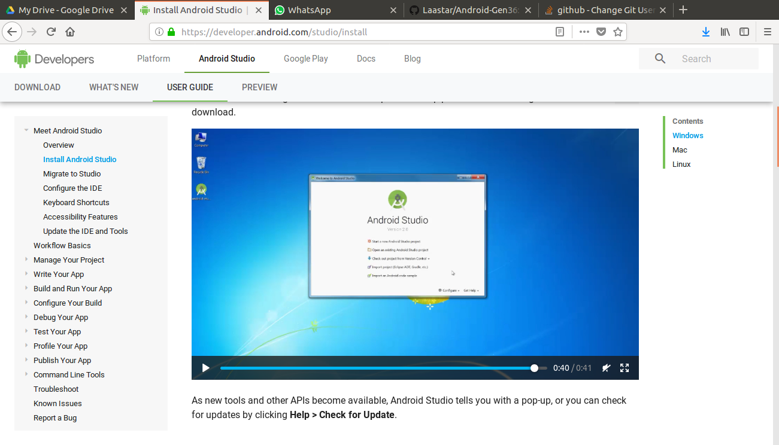6. Listo!